Взлом Wi-Fi в Windows
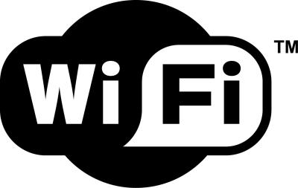
Эта статья — инструкция по взлому WEP шифрования wi-fi сети. Хоть это и первая статья по взлому, в ней нет базовых понятий о беспроводных сетях, думаю, они еще появятся в будущем на сайте. Мы будем использовать: ОС Windows, CommView for Wi-Fi и aircrack-ng 0.9.3 win.

Материал предоставлен в ознакомительных целях !

Устанавливаем CommView for Wi-Fi по умолчанию (обязательно установите драйвер для вашей карты, если это требуется!), разархивируем Aircrack-ng 0.9.3 win в любую удобную папку, но я рекомендую на диск C:/. Все мы можем работать.

В пакет aircrack-ng входит хороший снифер airodump-ng, но при использование этого снифера под виндой могут возникнуть некоторые трудности. ОС Windows имеет одну неприятную особенность: она не позволяет стандартными средствами (официальные драйвера) перевести Wi-Fi карточку в режим снифера (режим при котором карточка собирает все доступные пакеты), можно воспользоваться драйверами сторонних производителей (что обычно и делают) или модификациями официальных, но это чревато глюками и неприятными последствиями в виде отказа карты подключаться к точке доступа. Это легко исправляется установкой стандартного драйвера.

Хочу предложить вам другой, по мнению Choix с сайта wardriving.ru, более удобный вариант — это использование связки снифера CommView for Wi-Fi и Aircrack-ng для взлома WEP ключа. Основной плюс такой связки — это отсутствие необходимости при переводе карты в режим снифера и обратно каждый раз устанавливать драйвер. CommView for Wi-Fi так же поддерживает некоторые карты, например встроенный адаптер Intel PRO/Wireless 2200BG, которые не поддерживаются под windows airodump-ом.

Запускаем CommView for Wi-Fi, при первом запуске он предложит пропатчить драйвера и перезагрузиться. Смело везде соглашаемся. Далее если мы собираемся использовать программу только для сбора шифрованных DATA пакетов выбираем меню ПРАВИЛА и ставим там галочки на захват DATA пакетов и игнор BEACON пакетов остальные галочки снимаем. Жмем сохранить текущее правило (сохраняем прозапас). Заходим в настройки и ставим там, как на рисунке:
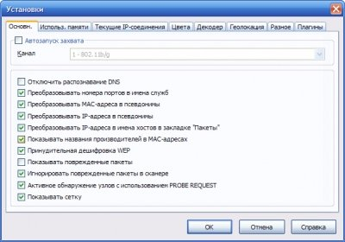

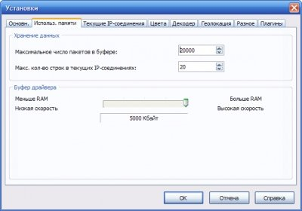
Вкладка использование памяти:

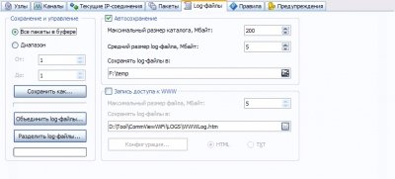
Почти все:-) Скоро начнем ломать)) Настройка делается один раз так что не пугайтесь, что так много всего надо нажимать. Еще осталось зайти в главном окне программы во вкладку Log-файлы поставить галочку на автосохранение и указать Максимальный размер каталога метров на 200 и средний размер файла около 5 метров.

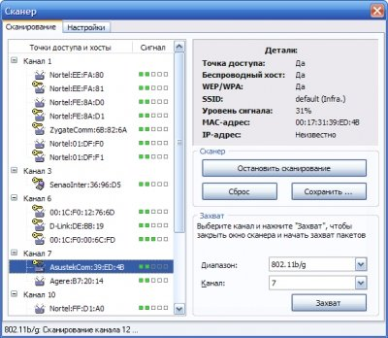
Далее жмем кнопку *Захват* и в появившемся окне жмем *начать сканирование*. Справа появляется список точек которые находятся в зоне доступа с уровнем сигнала и другой дополнительной информацией. Выбираем точку нашей жертвы и жмем захват. Теперь берем в руки пиво и сухарики и ждем пока наловится нужное количество пакетов (от 100000 до 2000000 в зависимости от длинны ключа), придется немного подождать.

Ура!!! Пакеты собрались. Теперь жмем Ctrl+L в появившемся окне: файл, загрузить лог файлы commview и выбираем все файлы что видим. Потом меню правила и загружаем то, что сохраняли (только дата пакеты). Теперь экспортируем пакеты в формате TCPdump.
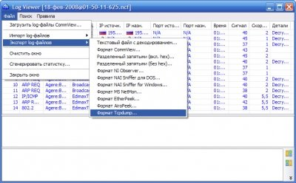
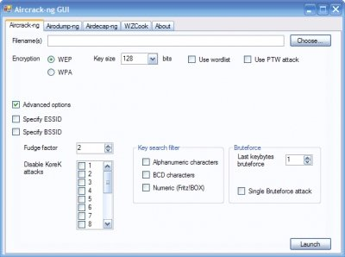
Используем AirCrack задаем ему параметры и указываем путь на наш файл с пакетами из CommView, который в формате TCPdump. Для запуска графического интерфейса aircrack-ng вам нужно, чтобы был установлен пакет Microsoft.NET FrameWork 2.0 (1 и 3 не подойдут).
Выбираем Encryption: WEP, Key size: по очереди от меньшего к большему. Если захватили достаточно ARP пакетов, то можно поставить галочку USE PTW attack. Нажимаем Launch.

Если ключ найден, то вы увидите примерно вот это:
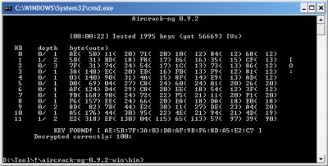
Если же ключ не найден, пробуйте менять параметры до успешного финала. Успехов вам!

